Информационно-аналитический обзор

обращений граждан, организаций и общественных объединений, поступивших в администрацию Губернатора Новосибирской области и Правительства Новосибирской области в ноябре 2014 года

Рассмотрение обращений граждан, организаций и общественных объединений (далее - обращения граждан), адресованных Губернатору Новосибирской области, организовано и ведется в соответствии с Конституцией Российской Федерации, действующим федеральным и областным законодательством, регламентирующим порядок рассмотрения обращений граждан. Организацию работы в администрации Губернатора Новосибирской области и Правительства Новосибирской области по объективному, всестороннему и своевременному рассмотрению обращений граждан осуществляет управление по работе с обращениями граждан - общественная приемная Губернатора области администрации Губернатора Новосибирской области и Правительства Новосибирской области (далее - общественная приемная Губернатора области).
Возможность гражданам, представителям организаций и общественных объединений обратиться к Губернатору Новосибирской области и в Правительство Новосибирской области реализована путем направления письменных обращений по почте, в форме электронного документа на официальный интернет-сайта общественной приемной Губернатора области (www.priem.nso.ru), а также лично на личных приемах граждан Губернатором Новосибирской области, первым заместителем, заместителями Губернатора Новосибирской области, руководителями структурных подразделений администрации Губернатора Новосибирской области и Правительства Новосибирской области, областных исполнительных органов государственной власти Новосибирской области и приемах граждан специалистами общественной приемной Губернатора области.
Порядок к организации работы по рассмотрению обращений граждан и проведению личного приема граждан в администрации Губернатора Новосибирской области и Правительства Новосибирской области установлен инструкцией, утвержденной постановлением Губернатора Новосибирской области от 20.10.2011 № 275 «Об утверждении инструкции о порядке организации работы с обращениями граждан».
В ноябре 2014 года в адрес Губернатора Новосибирской области через общественную приемную Губернатора области поступило 1908 обращений граждан (в октябре - 2638), в том числе:
- 1126 письменных обращений (в октябре - 1661), в том числе на интернет-сайт общественной приемной Губернатора области - 302 (в октябре - 319);
- 402 личных обращений к специалистам общественной приемной Губернатора области, в том числе по правовым вопросам - 22 (в октябре - 408, в том числе по правовым вопросам - 62);
- 380 обращений в справочную телефонную службу общественной приемной Губернатора области (в октябре - 569).
Общее количество обращений уменьшилось на 27,6% (на 730 обращений).

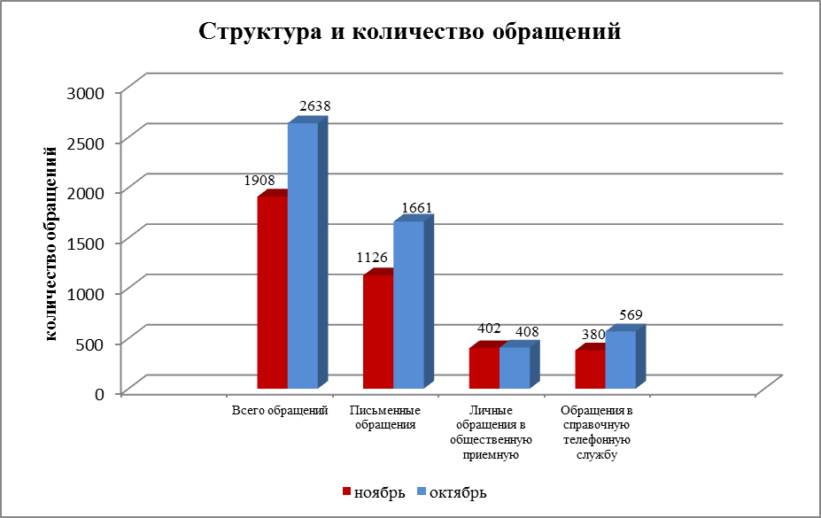

По видам обращения подразделяются:
- заявления - 1465 (в октябре - 1980);
- жалобы - 214 (в октябре - 376);
- запросы - 212 (в октябре - 264);
- предложения - 17 (в октябре - 18).

Поднимаемые гражданами в обращениях вопросы связаны с проблемами:
- жилищно-коммунальной сферы (жилищное законодательство и его применение, жилищный фонд, нежилой фонд, обеспечение права на жилище, содержание и обеспечение коммунальными услугами жилого фонда) - 764 (в октябре - 1089);
- социальной сферы (семья; труд и занятость населения; социальное обеспечение и социальное страхование; образование, наука, культура; здравоохранение, физическая культура и спорт, туризм) - 472 (в октябре - 636);
- экономики (финансы; хозяйственная деятельность; внешнеэкономическая деятельность, таможенное дело; природные ресурсы и охрана окружающей природной среды; информация и информатизация) - 360 (в октябре - 522);
- государственного устройства, общества, политики (конституционный строй; основы государственного управления; международные отношения, международное право; гражданское право; индивидуальные правовые акты по кадровым вопросам, вопросам награждения, помилования, гражданства, присвоения почетных и иных званий) - 281 (в октябре - 355);
- обороны, безопасности, законности (оборона; безопасность и охрана правопорядка; уголовное право, исполнение наказаний; правосудие; прокуратура, органы юстиции, нотариат) - 31 (в октябре - 36).

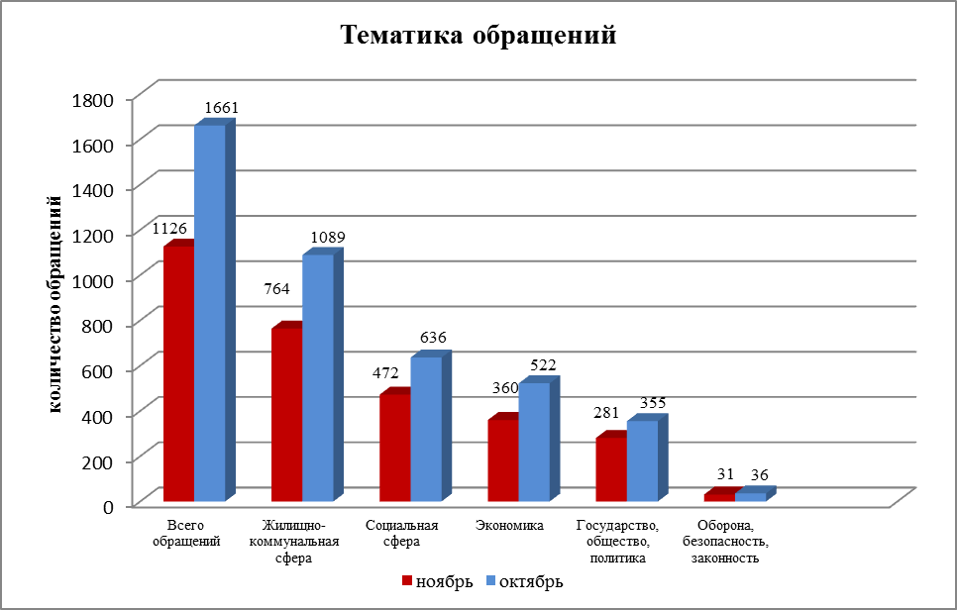

В ноябре 2014 года поступило 1126 (59%) письменных обращений (в октябре - 1661). Количество письменных обращений уменьшилось на 32,2% (на 535 обращений), из них взято на контроль 1014 обращений.
Поднимаемые гражданами в письменных обращениях вопросы связаны с проблемами:
- жилищно-коммунальной сферы (жилищное законодательство и его применение, жилищный фонд, нежилой фонд, обеспечение права на жилище, содержание и обеспечение коммунальными услугами жилого фонда) - 485 (в октябре - 784);
- социальной сферы (семья; труд и занятость населения; социальное обеспечение и социальное страхование; образование, наука, культура; здравоохранение, физическая культура и спорт, туризм) - 268 (в октябре - 339);
- экономики (финансы; хозяйственная деятельность; внешнеэкономическая деятельность, таможенное дело; природные ресурсы и охрана окружающей природной среды; информация и информатизация) - 217 (в октябре - 373);
- государственного устройства, общества, политики (конституционный строй; основы государственного управления; международные отношения, международное право; гражданское право; индивидуальные правовые акты по кадровым вопросам, вопросам награждения, помилования, гражданства, присвоения почетных и иных званий) - 135 (в октябре - 145);
- обороны, безопасности, законности (оборона; безопасность и охрана правопорядка; уголовное право, исполнение наказаний; правосудие; прокуратура, органы юстиции, нотариат) - 21 (в октябре - 20).

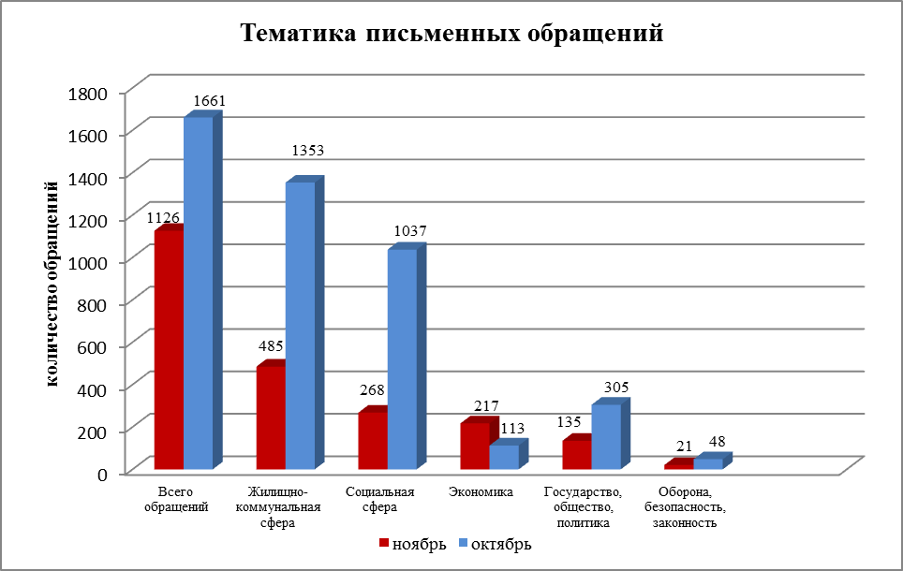

Результаты рассмотрения письменных обращений по состоянию на 05.12.2014:
- поддержано (предложение признано целесообразным, заявление или жалоба - обоснованными и подлежащими удовлетворению) - 23 обращения (2%), в том числе приняты меры (фактически реализованные предложения, фактически удовлетворенные заявления или жалобы) - по 18 обращениям (1,6%);
- даны разъяснения - 349 (31%);
- не поддержано - 1;
- находятся на рассмотрении - 753 (67,1%).

В ноябре 2014 года из Администрации Президента Российской Федерации поступило 400 (35,5%) письменных обращений граждан, обратившихся в адрес Президента Российской Федерации (в октябре - 544). Количество обращений в адрес Президента Российской Федерации от граждан Новосибирской области уменьшилось на 26,4% (на 144 обращения).
Вопросы, с которыми обратились в адрес Президента Российской Федерации, связаны с:
- жилищно-коммунальной сферой (жилищное законодательство и его применение, жилищный фонд, нежилой фонд, обеспечение права на жилище, содержание и обеспечение коммунальными услугами жилого фонда) - 140 (35%) (в октябре - 174);
- социальной сферой (семья; труд и занятость населения; социальное обеспечение и социальное страхование; образование, наука, культура; здравоохранение, физическая культура и спорт, туризм) - 117 (29,2%) (в октябре - 159);
- экономикой (финансы; хозяйственная деятельность; внешнеэкономическая деятельность, таможенное дело; природные ресурсы и охрана окружающей природной среды; информация и информатизация) - 74 (18,5%) (в октябре - 146);
- государственного устройства, общества, политики (конституционный строй; основы государственного управления; международные отношения, международное право; гражданское право; индивидуальные правовые акты по кадровым вопросам, вопросам награждения, помилования, гражданства, присвоения почетных и иных званий) - 65 (16,2%) (в октябре - 61);
- обороны, безопасности, законности (оборона; безопасность и охрана правопорядка; уголовное право, исполнение наказаний; правосудие; прокуратура, органы юстиции, нотариат) - 4 (1%) (в октябре - 4).

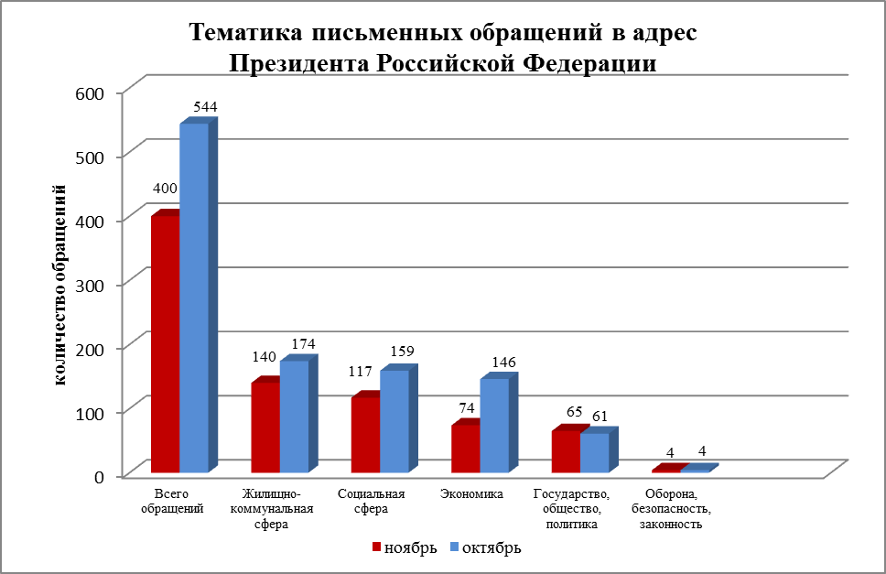
Результаты рассмотрения письменных обращений, поступивших из Администрации Президента Российской Федерации, по состоянию на 05.12.2014:
- поддержано - 8 обращений (2%), в том числе приняты меры - по 7 обращениям (1,75%);
- даны разъяснения - 116 (29%);
- не поддержано - 0;
- находятся на рассмотрении - 276 (69%).
В ноябре 2014 года Губернатором Новосибирской области, руководителями Правительства Новосибирской области и областных исполнительных органов государственной власти Новосибирской области в единый день приема граждан принято 169 человек (в октябре - 173).
Руководителями и должностными лицами администраций муниципальных районов и городских округов в единый день приема граждан принято 1701 человек (в октябре - 2490). Наибольшее количество граждан принято в г. Новосибирске - 579 человек, г. Бердске - 136, в Новосибирском районе - 83.
Губернатор Новосибирской области Городецкий В.Ф. провел личный прием в приемной Президента Российской Федерации в Сибирском федеральном округе и принял 5 человек (жителей г. Новосибирска и Ордынского района).
В ноябре 2014 года по обращениям граждан группой оперативного реагирования в администрации Губернатора Новосибирской области и Правительства Новосибирской области при управлении по работе с обращениями граждан - общественной приемной Губернатора области проведено 2 выезда (в октябре 2014 года - 6), по всем обращениям приняты положительные решения.

